Tutorial JavaServer Page

Este tutorial apresenta os passos básicos para criação de um projeto Web baseado em JSP no Eclipse Mars com Oracle Enterprise Pack for Eclipse (OEPE) configurado sobre um servidor Web Logic 11gR1 10.3.6.

# 1 Criação do Projeto

* 1. Antes de iniciar, garanta que o Eclipse esteja na perspectiva JavaEE (veja figura a seguir).

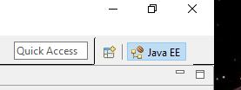

* 1. Caso não esteja, selecione o menu *Window > Perspective > Open Perspective > JavaEE*.
  2. Localize a janela *Servers*. Clique no servidor WebLogic e inicie o servidor através do botão *Start*.



* 1. Selecione o menu *File > New > Other...* e localize o template *Web > Dynamic Web Project*. Clique *Next*.

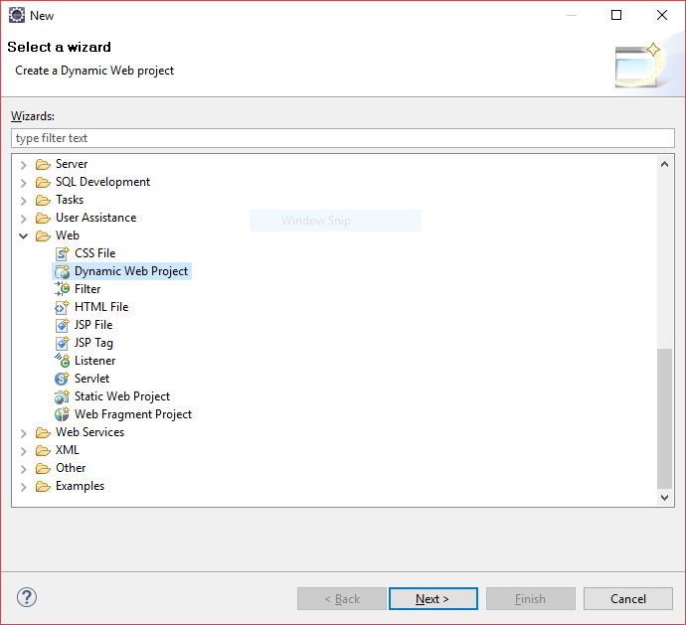

* 1. Configure as propriedades do projeto e clique *Finish*.
* *Project name*: TutorialJsp;
* *Target runtime*: indique a configuração do servidor a ser utilizado (veja figura a seguir);
* *Configuration*: selecione ou crie uma nova configuração das dependências das APIs JavaEE para o projeto (essas dependências são chamadas de *facets* no Eclipse); para observar as configurações padrão clique em *Modify*; será alterada a configuração padrão do WebLogic para incluir a biblioteca de marcações JSTL do JSP (veja figura a seguir);
  + Clique no botão *Modify*. Na janela de configuração marque a opção JSTL 1.2. Clique *Ok*.

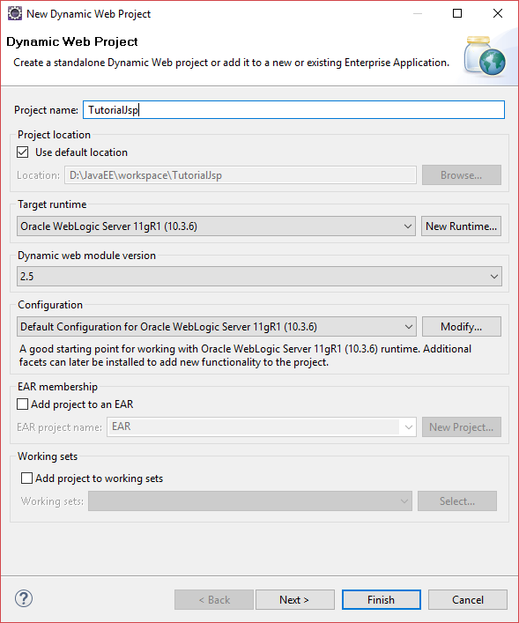

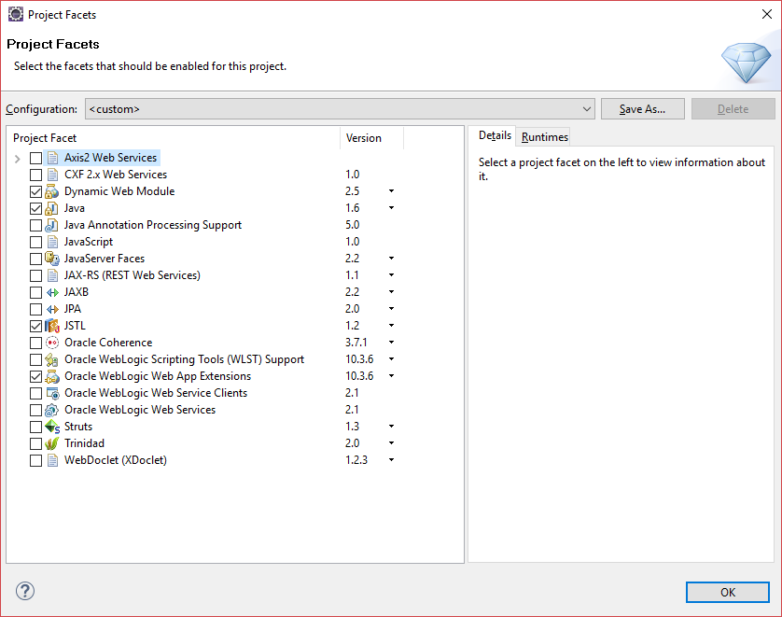

# 2 Criação do JavaBeans

1. Clique com o botão direito sobre o projeto e selecione o menu *New > Class*.
2. Crie uma classe *web.AloMundo* que funcionará como um JavaBean auxiliar contendo o código de propriedades e métodos para o processamento da página JSP. Configure a classe de acordo com a seguinte figura.

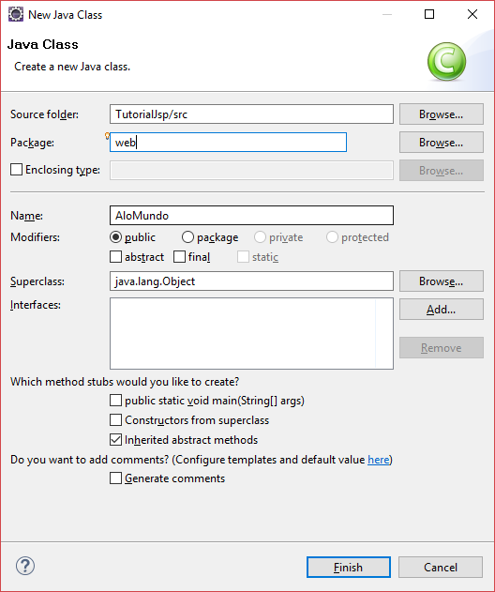

1. Altere a classe de acordo com o seguinte código:

public class AloMundo {

private String saudacao;

public AloMundo() {

saudacao = "Alô, Mundo!";

}

public String getSaudacao() {

return saudacao;

}

public void setSaudacao(String saudacao) {

this.saudacao = saudacao;

}

}

# 3 Criação da Página JSP

1. O template de projeto do Eclipse que inclui o uso do JSTL já criar uma página de exemplo JSP com o uso de alugmas marcações JSTL. Observe o conteúdo do arquivo index.jsp.

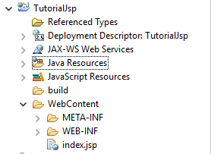

1. Abra o arquivo index.jsp.
2. Localize a janela *Palette* que possui os elementos de edição “visual” do JSP.

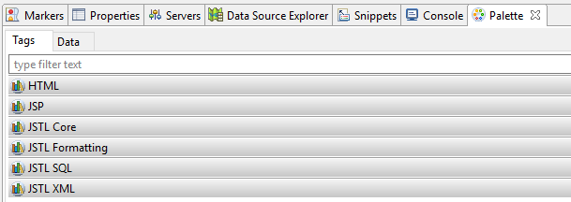

1. Abra a seção JSP e duplo clique em *UseBean*. Configure o acesso ao objeto JavaBean criado na etapa anterior de acordo com a seguinte figura.

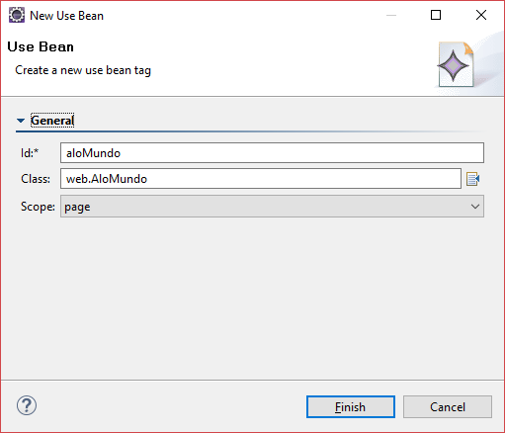

1. Observe que a seguinte JSP Action foi adicionada à página:

<jsp:useBean id="aloMundo" class="web.AloMundo"></jsp:useBean>

1. Acrescente ao corpo do HTML a seguinte marcação para acessar a propriedade do JavaBean:

<h3>Saudação</h3>

<p>${aloMundo.saudacao}</p>

# 4 Implantação e Execução do JSP

1. Clique com o botão direito sobre o projeto e selecione o menu *Run As > Run on Server*. Selecione o servidor onde será feita a implantação.

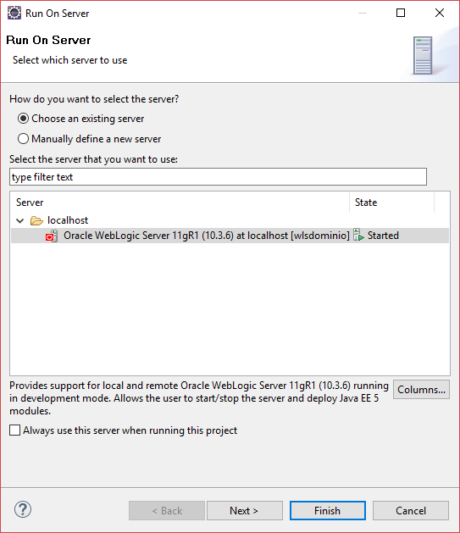

1. Acesse a URL http://localhost:7001/TutorialJsp/index.jsp. Adapte a URL de acordo com o endereço do servidor Web sendo utilizado.

